Оперативно-профилактическая операция
«Внимание - Дети!»
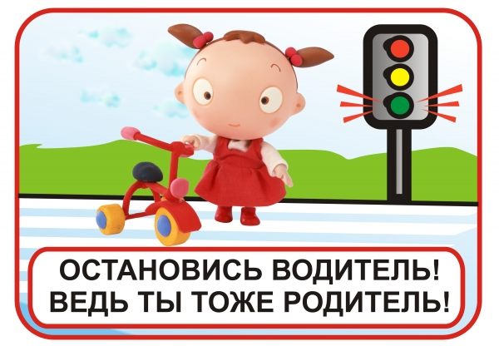

За 7 месяцев 2017 года на территории Промышленновского района произошло 8 дорожно-транспортных происшествий, с участием юных участников дорожного движения, в которых было травмировано 9 детей.
В целях активизации работы по профилактике детского дорожно-транспортного травматизма, восстановления навыков, связанных с безопасным поведением на улицах и дорогах, адаптации обучающихся и воспитанников к транспортной среде в местах постоянного проживания и учебы в период с 15 августа по 10 сентября 2017 года на территории Кемеровской области, в том числе территории Промышленновского муниципального района проводится Всекузбасская оперативно-профилактическая операция «Внимание-дети!», в ходе которой: вблизи детских дошкольных и общеобразовательных организациях района проводятся специализированные мероприятия сотрудниками Госавтоиспекции и УУП и ПДН, по выявлению правонарушений среди несовершеннолетних участников дорожного движения, а так же выявления Административных правонарушений среди водителей нарушающих правила перевозки детей пассажиров. В рамках операции проводятся профилактические мероприятия: c 21.08.2017 по 27.08.2017 - «Юный велосипедист», с 28.08.2017 по 03.09.2017 – «Водители! Вы же тоже родители!», с 04.09.2017 по 10.09.2017 – «Внимание! Пешеход!»
Уважаемые родители! Постоянно напоминайте детям о соблюдении Правил дорожного движения! Учите их быть внимательными и дисциплинированными пешеходами. Помните: требуя от ребенка соблюдения ПДД, вы должны сами показать ему пример строгого и неукоснительного соблюдения дорожных правил!

